内部刊物 注意保存


2014年第5期（总第9期）
主办：湖北第二师范学院质量评估处 2014年9月8日

2014-2015学年度上学期期初教学质量监测通报
为加强日常教学质量监控， 9月1日至9月5日质量评估处组织校级教育教学督导分成六个组对各学院学期初教育教学工作情况进行巡查。
巡查组戴牌上岗，依据质量评估处的职责深入14个学院32个班级的课堂，认真核查教师教学开学情况、学生学习情况、教材到位情况及教室、设备运行等情况。现将相关情况通报如下：
一、巡查的基本情况
从巡查的总体情况来看，各学院、二级单位领导高度重视，师生合心合力，开学第一周教学情况运行正常。具体表现在：教师精神面貌良好，备课充分，课堂教学规范；非毕业班学生到课率99%以上，根据巡查统计，计算机学院13级软件工程专业（2）班、经管学院13级国贸专业（2）班学生到课率达100%；毕业班学生到课率较上学期及往年有所提高；各学院教材全部到位；教学管理和教学服务人员工作有序；教学设施运转正常，教学环境干净整洁。
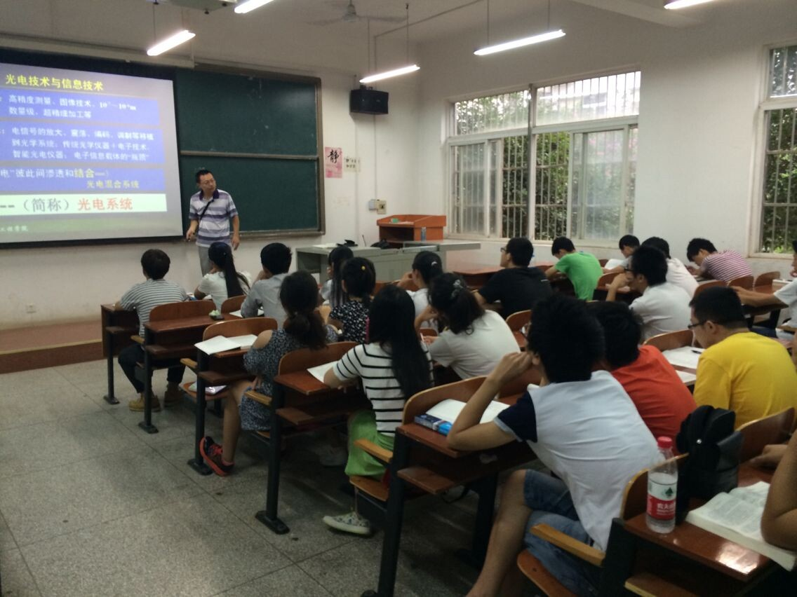
物机学院的冯国强教师所授的光电技术课程，学生听课十分投入。
二、存在的问题
（一）毕业班学生到课率问题
根据：《普通高等学校学生管理规定（中华人民共和国教育部令第21号）》第二章第六条：学生在校期间依法履行努力学习，完成规定学业的义务；鄂二师院学[2014]第12号《关于进一步加强学生考勤管理的通知》要求加强对毕业班学生的考勤管理。
本次巡查发现，2011级毕业班普遍到课率较低，到课率为69%。本次抽查的经济与管理学院2011级国贸专业（2）班学生应到47人，实到34人;计算机学院2011级计科专业（3）班学生应到45人，实到32人。文学院2011级对外汉语专业（1）班学生应到43人，实到32人。
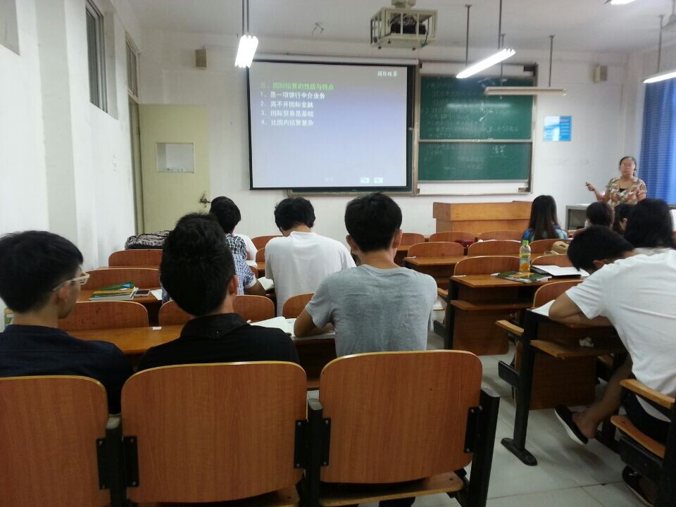
2011级国贸专业（2）班
（二）教学条件与设备问题
1.关于教学网络问题
根据：院教【2010】90号《多媒体教学暂行规定》第三章第七条：运用多媒体教学的教师在课前要认真备课，精心设计好多媒体教案，授课前，要熟悉多媒体教室的设备、所装软件、操作方法，上课时要提前到达教室，检查调试设备，保证多媒体课件正常运行。
本次巡查发现，（1）在S4204教室上课的《计算机网络》和《生物文献检索及论文写作》两门课，因计算机网络不通，《计算机网络》课程不能正常开展、《生物文献检索及论文写作》课老师宣布改时上课；（2）S4204教室前方未设置教师用机，而是用最后一排的学生用机代替。
2.关于铃声问题
本次巡查发现，9月1日实验楼、1号、2号教学楼无铃声。
三、质量追踪与整改
1.针对S4204教室网络不通的问题。9月1日质量评估处工作人员已向实验教学中心相关老师核实，该老师反映已将此事第一时间反馈给信息网络中心， 9月4日，信息网络中心组织技术人员查明由于实验楼三层交换机烧坏，致使学生用机网络不通。9月5日，质量评估处工作人员再次追踪，实验教学中心相关老师表示已将此情况向相关领导汇报。
2.针对实验楼、1号、2号教学楼无铃声的问题。质量评估处工作人员已向宣传部、资产管理处核实。1、2号楼因为功放被烧所致，经联系厂家维护，9月5日上午已经更换，目前铃声已经恢复正常；实验楼的线路经检测已经老化，要选择非重点教学时间进行整体更换，9月6日开始施工，通过资产管理处和宣传部工作人员的辛勤努力，9月9日上课前学校各教学楼铃声已全部恢复。
四、意见与建议
1. 针对毕业班到课率较低的问题，建议各学院加强毕业班学生的管理，积极引导学生自觉完成学业，提高到课率。
2. 针对网络问题，建议相关授课教师提前做好设备的检查调试准备工作，及时向相关部门反映；相关网络管理部门做好开学前网络维护和检修工作，为开学的教学正常运行提供有力保障。
3.针对铃声问题，建议相关管理和使用单位进一步做好前置准备工作，保证开学教学的正常运行。
4.针对实验楼S4204教室前方未设置教师用机问题，建议在教室前方配置教师用机，方便教学。

报送：全体校领导、校内各单位

